本文档由Eric创立，便于初学者或者对QA不了解的人使用。

欢迎加本人QQ

QQ: 95528736

# 安装docker

## 安装wsl

<https://docs.microsoft.com/zh-cn/windows/wsl/install>

## 下载docker

注册一个docker账号，打开下面网址，下载docker desktop

<https://www.docker.com/products/docker-desktop>

双击安装

## 迁移docker数据

Docker默认C盘，如果C盘空间不够，需要迁移到D盘.

Docker数据一般默认在 C:\Users\your_name\AppData\Local\Docker\wsl\data\ext4.vhdx

**以下命令进行数据迁移**

>wsl --shutdown

>wsl --export docker-desktop-data D:\ProgramData\Docker\wsl\docker-desktop-data\docker-desktop-data.tar

>wsl --unregister docker-desktop-data

>wsl --import docker-desktop-data D:\ProgramData\Docker\wsl\docker-desktop-data\ D:\ProgramData\Docker\wsl\docker-desktop-data\docker-desktop-data.tar --version 2

验证: 以下文件夹将为空则表示迁移成功。

C:\Users\your_name\AppData\Local\Docker\wsl\data

双击docker图标，启动docker。

# 克隆QA

## 安装git

在 Windows 平台上安装 Git 同样轻松，有个叫做 msysGit 的项目提供了安装包，可以到 GitHub 的页面上下载 exe 安装文件并运行：

安装包下载地址：<https://gitforwindows.org/>  
官网慢，可以用国内的镜像：<https://npm.taobao.org/mirrors/git-for-windows/>。

**打开git bash**

在开始菜单里找到"Git"->"Git Bash"，会弹出 Git 命令窗口，你可以在该窗口进行 Git 操作。

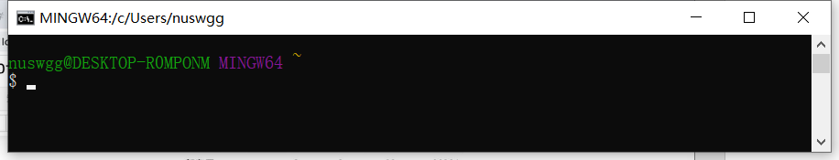

**切换文件夹$cd d:\git**

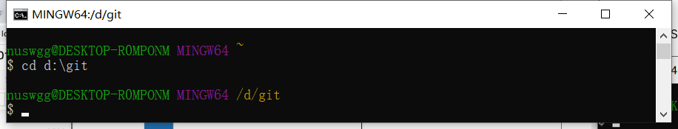

**克隆repo**

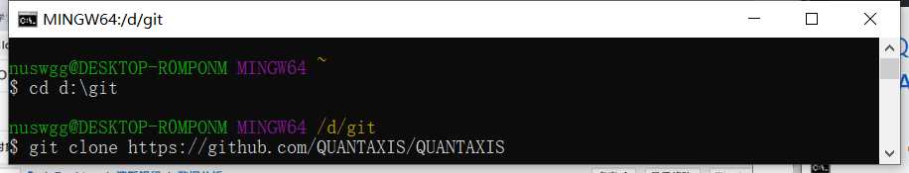

https://github.com/QUANTAXIS/QUANTAXIS

# 拉起docker

以管理员打开powershell

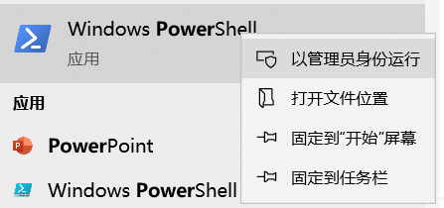

找到yaml的文件

>cd D:\git\QUANTAXIS\docker\qa-service-pro

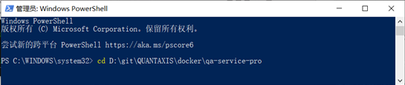

查看yaml文件 >ls

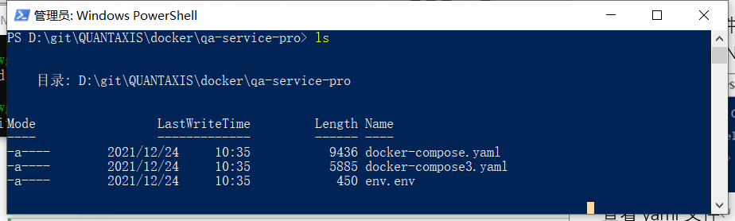

**查看yaml**

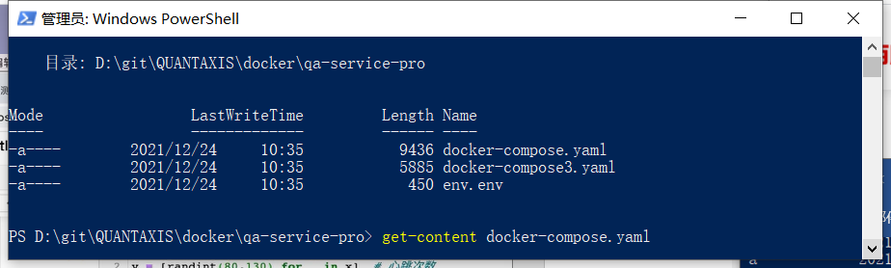

**查看volumes**

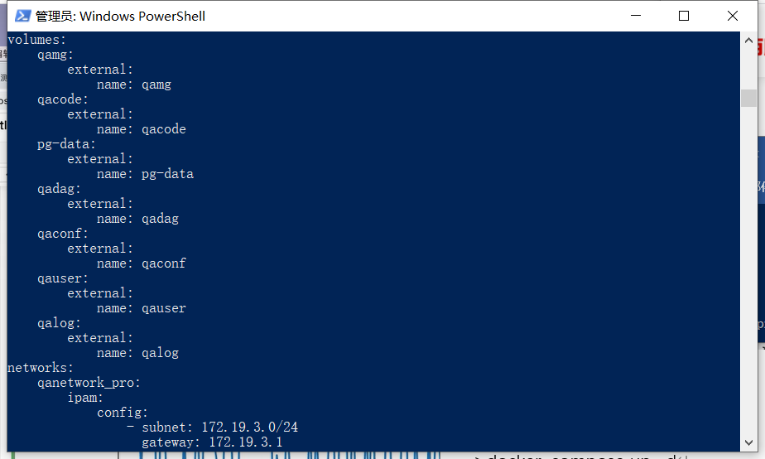

**创立volume**

> docker volume create --name=qamg

> docker volume create --name=qacode

> docker volume create --name=pg-data

> docker volume create --name=qadag

> docker volume create --name=qaconf

> docker volume create --name=qauser

> docker volume create --name=qalog

**拉起docker**

>docker-compose up -d

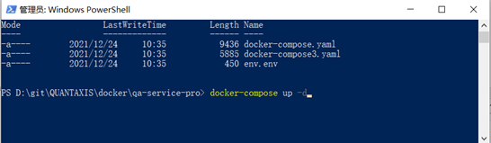

# 纠错



# 开启jupyter

用chrome 打开http://localhost:8888/

密码是 quantaxis

**打开termina**

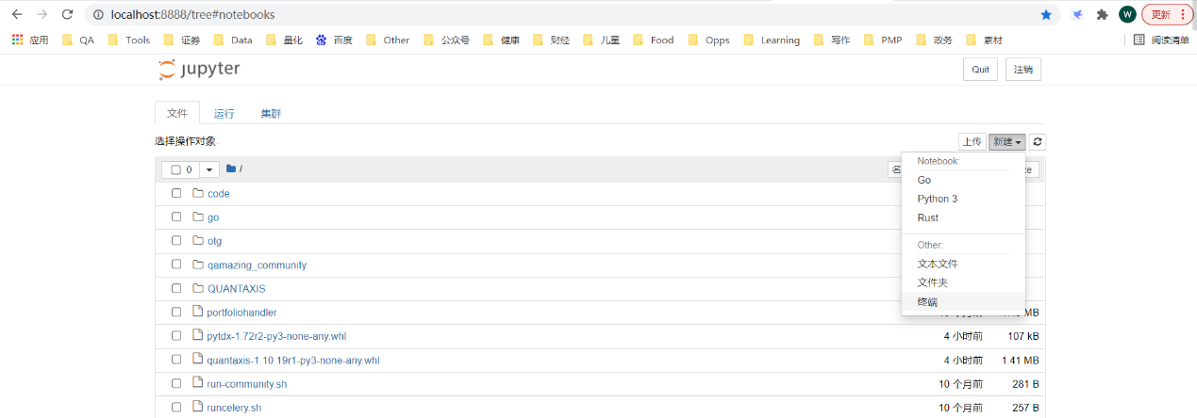

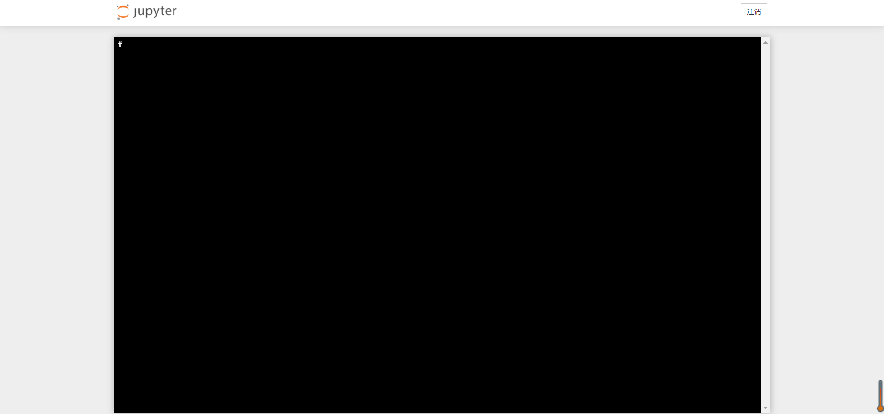

**进入bash**

输入 /bin/bash, 回车



# 下载数据

**启动QA**



**保存股票列表**



# 使用qaweb

**停止qaweb**

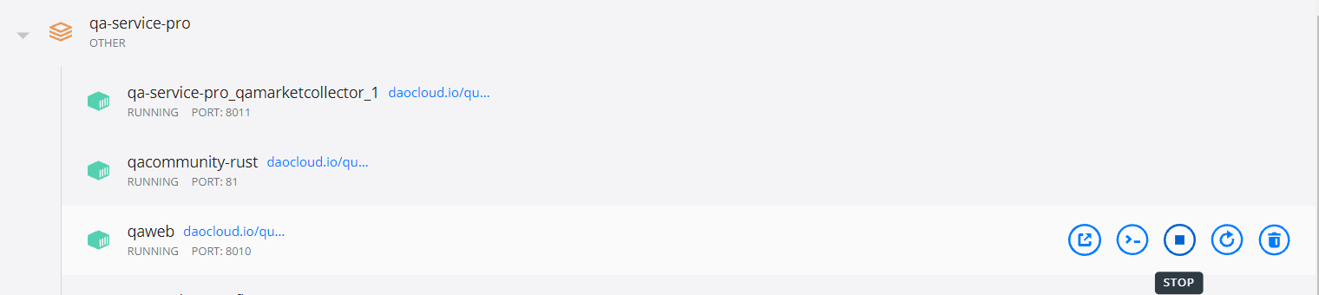

**开启qaweb**

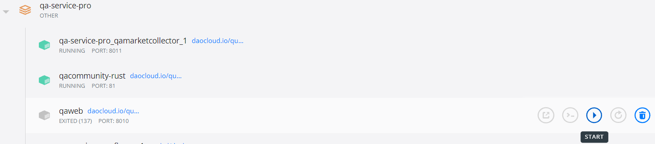

**打开网页**

http://localhost:81/

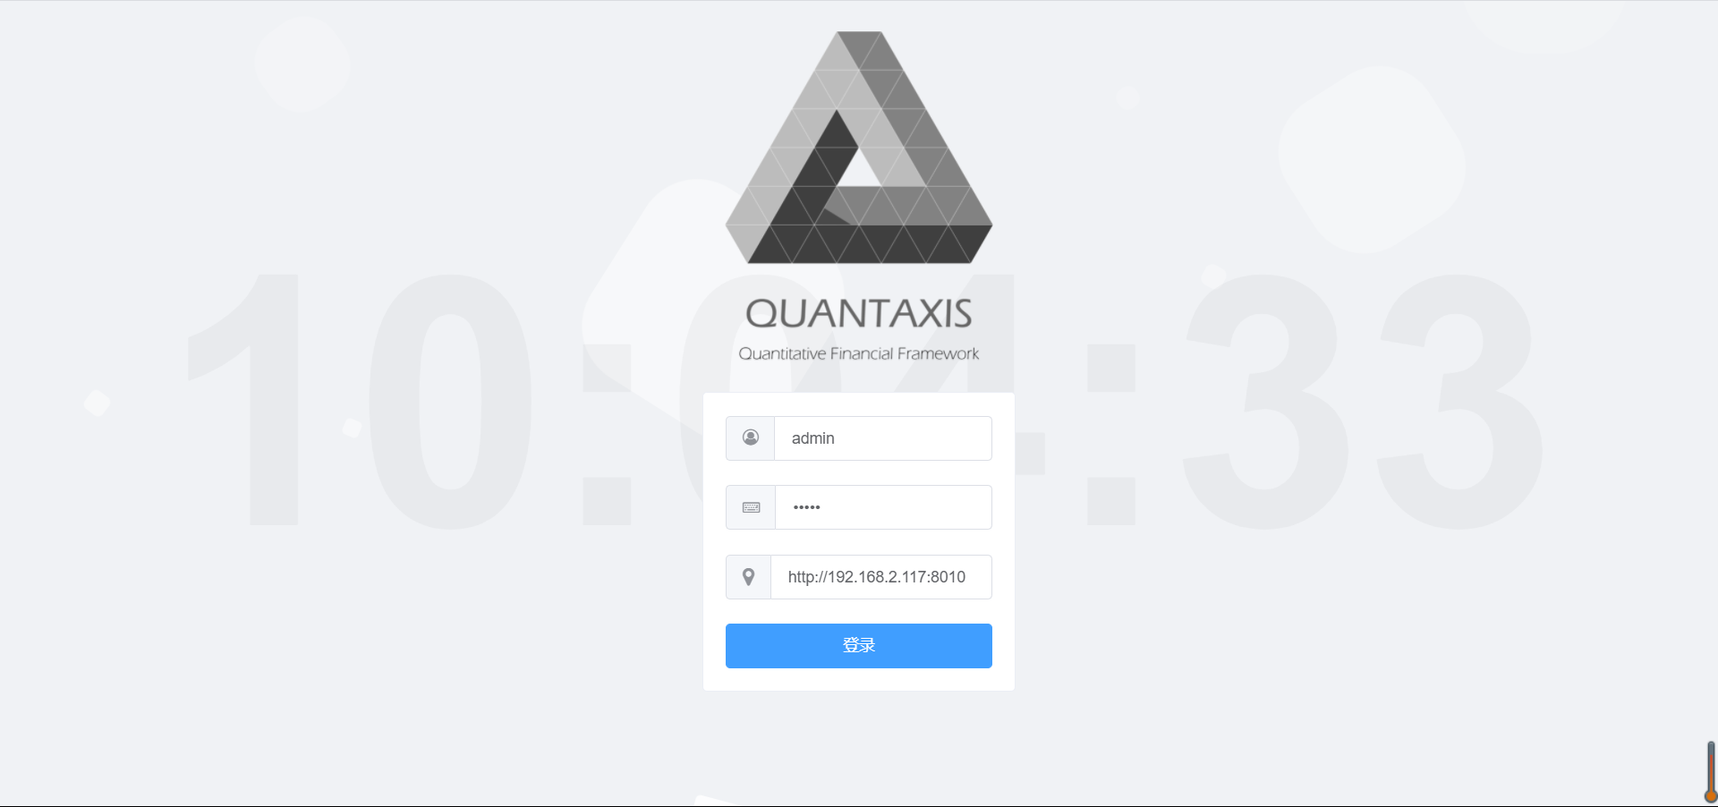

**更改地址**

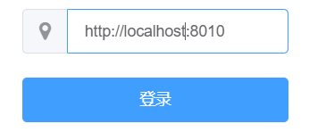

**登陆**

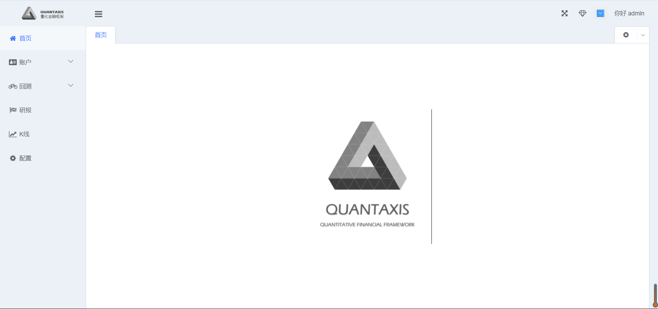

# 开始量化分析

进入code文件夹



创立文件

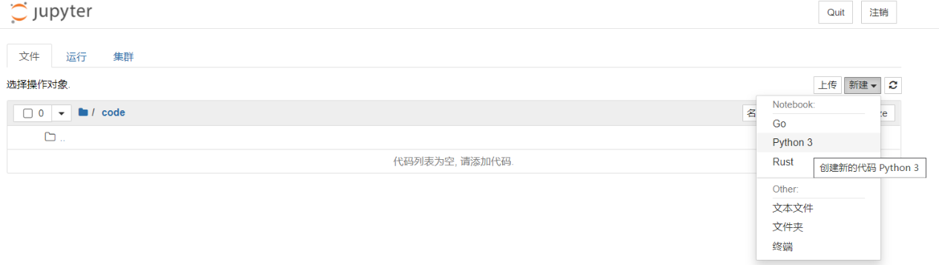

引入QA 开始你的量化

